安徽中冶淮海装配式建筑有限公司

墙板存放架制作及安装劳务作业

询价文件



发 包 人：安徽中冶淮海装配式建筑有限公司
询价编号：ZYHH(JG)-LWXJ-20220629-001

一、报价单位具备条件
1、具有合法营业执照、独立法人资格。
2、不接受联合体报价。

二、 询价说明
1、 询价开始时间：2022年6月 29 日10:00时
询价截止时间：2022年7月 2 日10:00时
2、询价方式：线下询价
3、联系人及联系方式：赵敏 电话：13966142943 18225613976
4、地 址：安徽省淮北市杜集区经济开发区紫藤北路西20米
5、询价内容：墙板存放架制作及安装劳务作业。
6、报价有关说明：按整套墙板存放架报价，共计20套，存放架使用材料焊管、脚手架十字扣件、脚手架旋转扣件由中冶淮海公司提供，其他辅材由报价单位提供，后附墙板存放架设计图。
7、最高控制价：本次报价最高控制价 510 为元/套。超过最高控制价为无效报价。
三、合同主要条款
1.中选方按照采购方要求完成工作任务后，经采购人验收合格后，按双方确认的结算量结算。发票入账后共分两次付款，第一次支付全部劳务费用的97%，剩余3%劳务费在第四个月一次性付清。如由于发票不合规，给采购人造成的损失（包括但不限于与发票相关的进项税款、滞纳金、罚款等），均由中选方承担,付款方式为银行转账或者承兑。
2.合同工期：中选后5天内完成全部作业内容。
3.合同履约保证金：中选单位在签订合同时需要缴纳1000.00元合同履约保证金，合同履约完成后1个月内退还。

四、报价文件的组成
1、报价单【按询价内容格式填报】；
2、提供报价人的营业执照复印件、法定代表人授权委托书；
3、提供报价人的企业资质；
五、报价文件的份数、签署、密封递交
1、报价文件必须胶装，一正一副，不胶装作废。
2、报价文件有需要盖章或签署的部分，应由报价人法定代表人或其授权的代理人亲自签署或盖印鉴，并加盖法人单位公章。
3、报价人应递交密封的报价文件，无密封的报价文件，采购人将拒绝接收；
4、有如下情况之一者，报价无效：
（1）报价文件未密封和未盖骑缝章；
（2）没有提供营业执照复印件、法人代表授权委托书，或未加盖单位公章；
（3）提供虚假的资质等资料。
六、评选
1、采购单位在收到报价文件后，自行组织评选委员会和评选人员评选，评选人员将按询价文件的规定对评选情况进行真实记录。
2、评选办法为：合理低价法为中选单位
七、报价人报价文件格式

报 价 单

安徽中冶淮海装配式建筑有限公司：
我单位已全面研究 墙板存放架制作及安装 询价文件，并熟知询价文件的各项规定，我方同意按询价文件规定的全部条件进行报价，报价如下：

序号 | 劳务作业内容 | 尺寸 | 数量 | 工期 | 报价  （元/套） | 税率 | 备注
1 | 墙板存放架 | 详见图纸 | 20套 | 5天

备注：
- 以上报价为含税专票单价，注明税率。
- 报价有限期为3天。
- 以上报价除存放架使用材料焊管、脚手架十字扣件、脚手架旋转扣件由中冶淮海公司提供，其他辅材均由报价单位提供。

报价人： （公章）
2022年 月 日

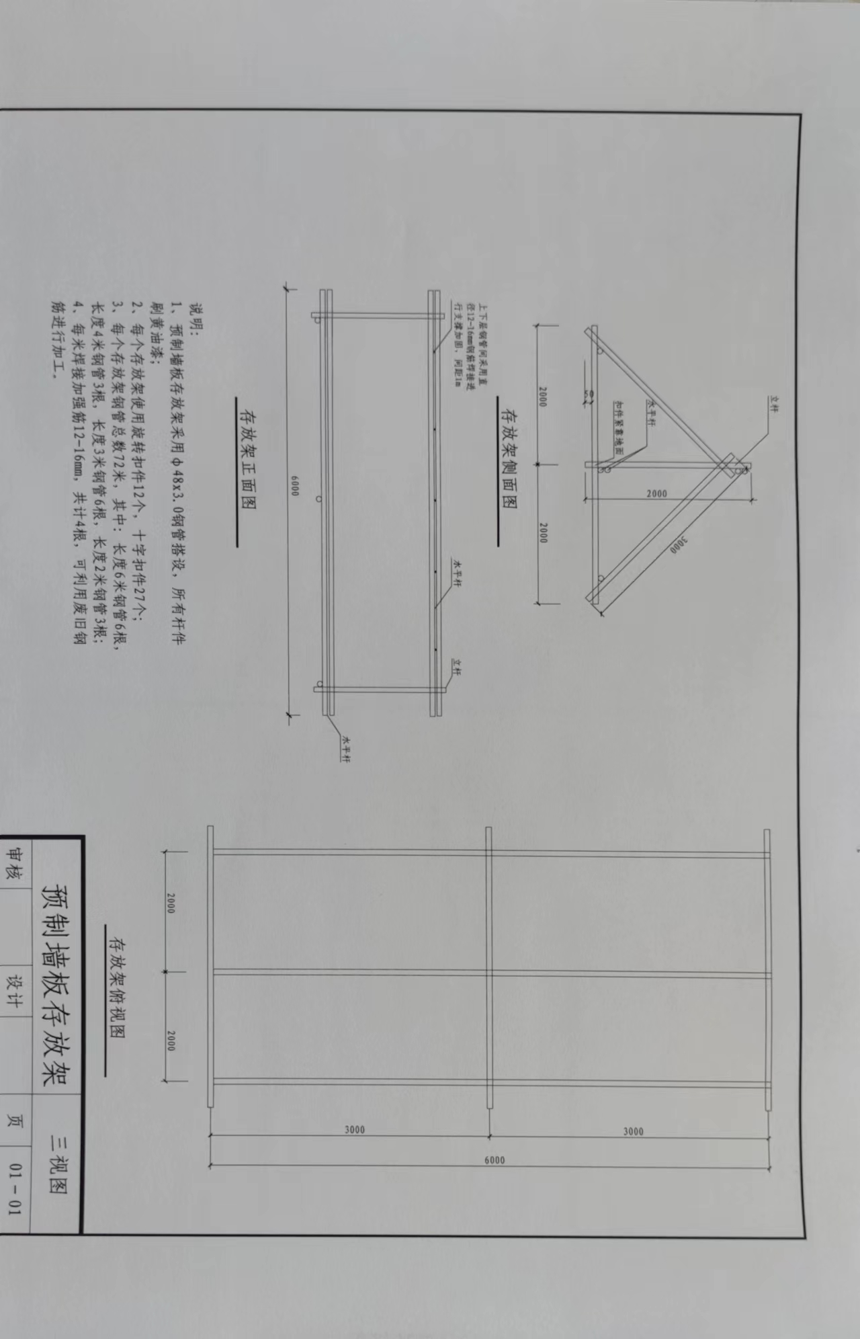

报价人营业执照（原件扫描件或复印件盖章）
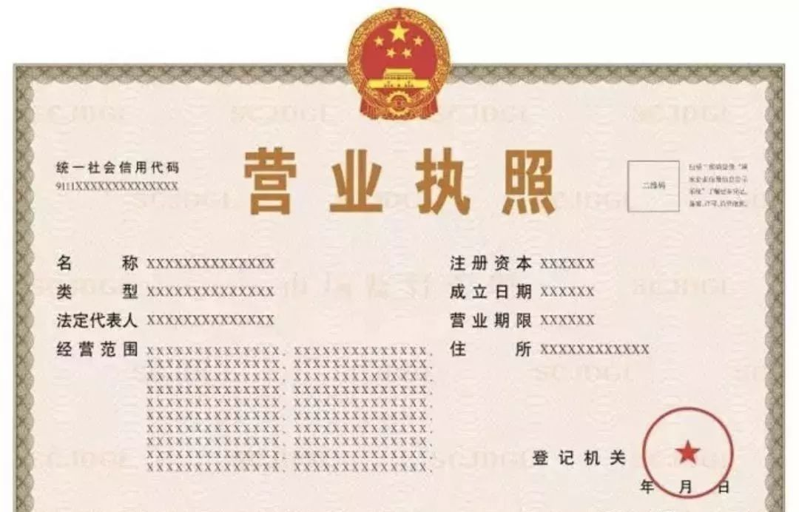

附件：法定代表人授权委托书

法定代表人授权委托书

致：
本授权书宣告： （报价人名称）的 （职务）（姓名）合法地代表我单位，授权 （职务）（姓名）为我方代理人。该代理人有权在 报价活动中，以我单位的名义与委托方协商、签订合同书以及执行一切与此有关的事项。

报价人(盖章)：

法定代表人 (签字)：

被授权的代理人 (签字)：

被授权的代理人身份证号码：

日期： 年 月 日

附：法定代表人以及被授权人身份证明（原件扫描件或复印件盖章）
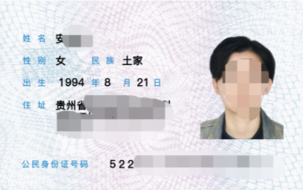  身份证人像面 | 身份证国徽面  

